**广西科技的大学启迪数字学院2018级**

**企业项目实训方案-大前端方向**

**2021年6月**

**东软教育科技集团**

|  |  |
| --- | --- |
|  | **目 录** |

[1.实训方案设计思路 1](#_Toc19841)

[2.实训详细方案设计 1](#_Toc10469)

[2.1 大前端企业应用开发实训方案 1](#_Toc27453)

[2.1.1实训目标 1](#_Toc9307)

[2.1.2实训对象 2](#_Toc16256)

[2.1.3参考案例 2](#_Toc1470)

[2.1.4日程安排 6](#_Toc27246)

[2.1.5考核标准 8](#_Toc23252)

[3.实训基地简介 9](#_Toc8246)

|  |  |
| --- | --- |
|  | **企业项目实践培养方案** |

1.实训方案设计思路

结合实训一的基础上，此次实训二提供前后端交互式企业应用开发实践方案，此次涉及的项目为：

|  |  |  |  |
| --- | --- | --- | --- |
| **技术方向** | **实训周期** | **计划实训时间** | **实训地点** |
| 大前端方向企业应用项目开发 | 20天 | 2021年6月 | 校内 |

为保障学生充分得到锻炼与提升，对基础掌握好和专业技术能力较强的学生，授课老师可跟进掌握情况在做项目环节适当加大功能模块需求；如果专业基础知识普遍比较薄弱，将临时增加相应的专业课程，进行提升学生的专业能力。另：此次实训新增创新创业和学生社会技能提升环节。

2.实训详细方案设计

2.1 大前端企业应用开发实训方案

### 2.1.1实训目标

* 了解软件项目开发流程：需求分析，软件设计，编码测试，产品化
* 掌握基本的企业级软件开发技术：开发工具，设计方法，编程思路等
* 掌握企业常用开源开源项目应用：HTML5、CSS3、javaScript相关技术、VUE框架、AJAX等
* 让学生了解软件发展方向及应用技术,帮助学生明确个人职业发展方向
* 体验企业软件开发的合作分工：团队开发、任务分工、合作开发
* 提高学生学习及自学能力

### 2.1.2实训对象

广西科技大学启迪数字学院2018级学生

### 2.1.3参考案例

* **小米商城移动版**

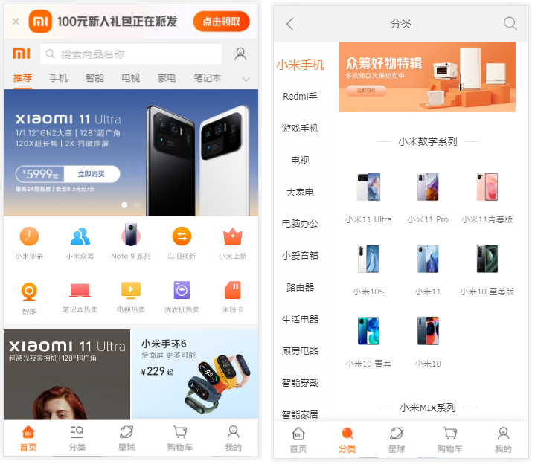

**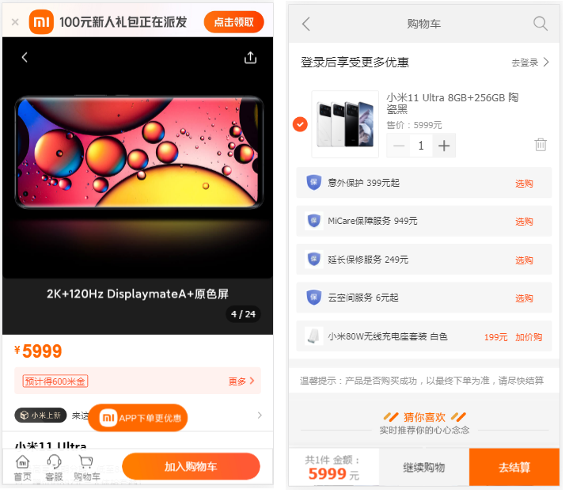**

* **支付宝**

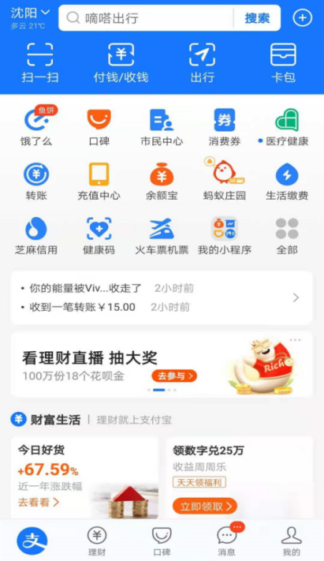  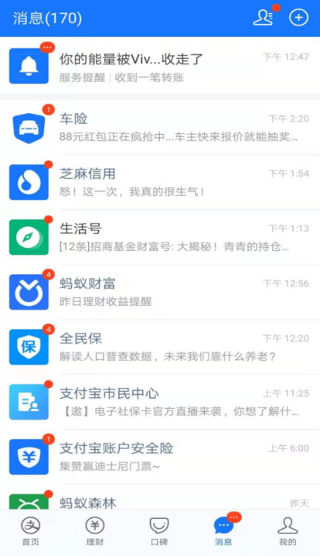

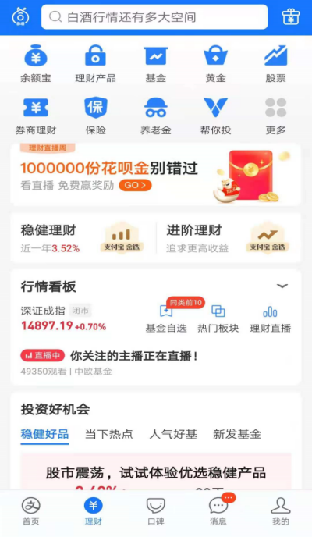 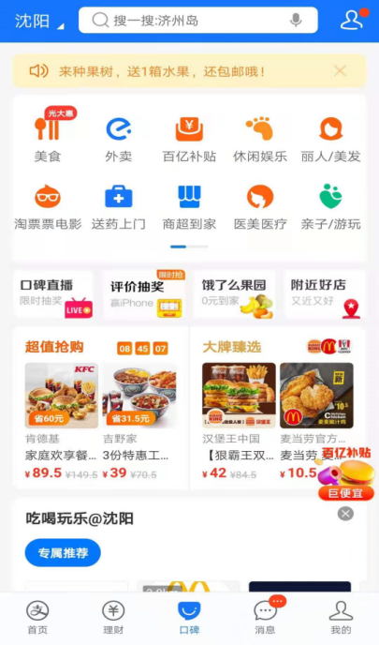

* **微信小程序**

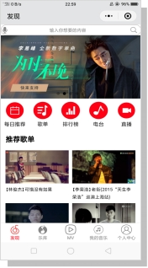

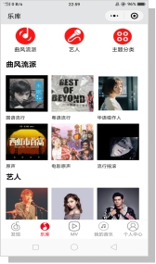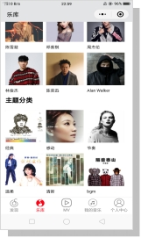

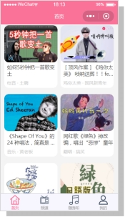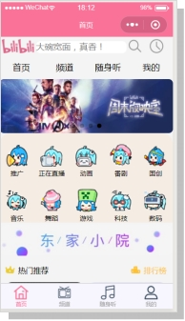

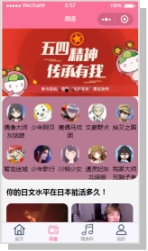

### 2.1.4日程安排

|  |  |  |  |
| --- | --- | --- | --- |
| 时间 | | 课程名称 | 课程主要内容 |
| 第1天 | 8:30-9:30 | 开班典礼 | 讲师介绍/学员自我介绍 |
| 9:40-10:40 | 行业讲座 | 软件行业发展介绍 |
| 10:50-11:40 | 项目简介与环境搭建 | 介绍项目，安装软件，搭建开发环境 |
| 14:30-17:30 | HTML5串讲 | HTML基本结构、常用标签、HTML5新增标签、视频音频标签、布局标签 |
| 18:40-21:30 | 自习 | 自习指导 |
| 第2天 | 8:30-11:40 | CSS串讲 | CSS简介、基本语法、基本选择器、关系选择器、伪类选择器、CSS优先级、常用样式：字体、文本、尺寸、列表、背景 |
| 14:30-17:30 | CSS串讲 | 盒子模型、新盒子模型、元素定位：静态、相对、固定、绝对、网页布局：多列布局、浮动布局、弹性布局 |
| 18:40-21:30 | 自习 | 自习指导 |
| 第3天 | 8:30-11:40 | CSS串讲 | CSS3高级选择器、CSS3高级属性 |
| 14:30-17:30 | JavaScript串讲 | 引入方式，并行加载、组成结构、JS基本语法：变量声明、数据类型、JS基本语法：变量声明、数据类型 |
| 18:40-21:30 | 创新培优课 | 正确认识和看待公司体系架构与岗位 |
| 第4天 | 8:30-11:40 | JavaScript串讲 | 流程控制语句：条件语句、多重条件语句、switch语句、while循环、for循环、函数、返回值与参数、作用域、不定参数 |
| 14:30-17:30 | JavaScript串讲 | 立即执行函数、数组、冒泡排序、Object、Array、String、Date、Math、Global等 |
| 18:40-21:30 | 自习 | 自习指导 |
| 第5天 | 8:30-11:40 | JavaScript串讲 | BOM模型简介、window对象、定时器、location对象、history对象、DOM模型简介、获取DOM对象 |
| 14:30-17:30 | JavaScript串讲 | 文档就绪函数、操作DOM对象、遍历DOM数组、事件对象、事件冒泡、事件捕获、动态操作DOM、异常处理、自定义异常、throw异常 |
| 18:40-21:30 | 休息 | 休息 |
| 第6天 | 8:30-11:40 | ES6-10核心编程技术 | const 命令、模板字符串、rest参数、箭头函数、Class、constructor方法、变量的解构赋值、模块化编程、export、import |
| 14:30-17:30 | ES6-10核心编程技术 | 数组去重、指数操作符、Object.values()、Object.entries()，String padding、Promise基本用法、回调地狱 |
| 18:40-21:30 | 自习 | 自习指导 |
| 第7天 | 8:30-11:40 | Vue基础 | MVVM框架、Vue环境搭建、双向数据绑定、Class与Style绑定 |
| 14:30-17:30 | Vue基础 | 文本渲染指令、属性绑定指令、事件处理指令、条件渲染指令、循环遍历指令、Vue方法、computed计算属性、表单绑定 |
| 18:40-21:30 | 自习 | 自习指导 |
| 第8天 | 8:30-11:40 | Vue-Cli | Vue生命周期、全局安装Vue-cli、创建Vue-cli工程、目录结构 |
| 14:30-17:30 | Vue-Cli | 运行分析、跨越处理、导入第三方依赖、vue组件、vue单文件组件 |
| 18:40-21:30 | 自习 | 自习指导 |
| 第9天 | 8:30-11:40 | Vue-Cli | 生成vue单页面应用项目、组件嵌套、路由 |
| 14:30-17:30 | Vue-Cli | 打包部署、Vuex、Vue配置文件 |
| 18:40-21:30 | 自习 | 自习指导 |
| 第10天 | 8:30-11:40 | React.js基础 | 第一个React程序、JSX简介、元素渲染 |
| 14:30-17:30 | React.js基础 | 组件&Props、State&生命周期、事件处理 |
| 18:40-21:30 | 创新培优课程 | 企业素养成长记 |
| 第11天 | 8:30-11:40 | React.js基础 | 条件渲染、列表&Key、表单 |
| 14:30-17:30 | React App | 创建React App项目、路由、Redux |
| 18:40-21:30 | 自习 | 自习指导 |
| 第12天 | 8:30-11:40 | AJAX基础 | AJAX核心原理、XMLHttpRequest核心对象、AJAX基础实现、异步编程基础 |
| AJAX基础 | AJAX的异步请求特性、AXIOS框架基本原理、安装与导入、AXIOS框架的get、post方式请求 |
| 14:30-17:30 | 休息半天 | 休息半天 |
| 第13天 | 8:30-11:40 | 微信小程序 | WXML模板、WXSS样式、JS逻辑层、App生命周期 |
| 14:30-17:30 | 微信小程序 | 容器组件，表单组件、导航组件，其他常用组件、微信小程序网络请求API |
| 18:40-21:30 | 自习 | 自习指导 |
| 第14天 | 8:30-11:40 | 小米商城-静态页面开发 | 项目概述、介绍、业务流程、搭建前端工程 |
| 14:30-17:30 | 小米商城-静态页面开发 | 小米商城首页开发 |
| 18:40-21:30 | 自习 | 自习指导 |
| 第15天 | 8:30-11:40 | 小米商城-静态页面开发 | 小米商城-商品详细信息页面开发、购物车页面开发 |
| 14:30-17:30 | 小米商城-静态页面开发 | 小米商城-商品送货地址，注册页面开发 |
| 18:40-21:30 | 自习 | 自习指导 |
| 第16天 | 8:30-11:40 | 小米商城-VueCli开发 | 搭建小米商城项目VueCli工程、Mockjs模拟数据 |
| 14:30-17:30 | 休息半天 | 休息半天 |
| 18:40-21:30 | 自习 | 自习指导 |
| 第17天 | 8:30-11:40 | 小米商城-VueCli开发 | 小米商城首页，列表页请求与业务处理 |
| 14:30-17:30 | 小米商城-VueCli开发 | 商品详细信息页，购物车数据请求与业务处理 |
| 18:40-21:30 | 创新培优课程 | 企业思维的养成及能力提升 |
| 第18天 | 8:30-11:40 | 学员开发阶段 | 登录页面数据请求与业务处理 |
| 14:30-17:30 | 学员开发阶段 | 注册页面数据请求与业务处理 |
| 18:40-21:30 | 自习 | 自习指导 |
| 第19天 | 8:30-11:40 | 学员开发阶段 | 商品送货地址页面数据请求与业务处理 |
| 14:30-17:30 | 学员开发阶段 | 商品购物车页面数据请求与业务处理 |
| 18:40-21:30 | 自习 | 自习指导 |
| 第20天 | 8:30-11:40 | 学员开发阶段 | 学员答辩 |
| 14:30-17:30 | 学员开发阶段 | 学员答辩、实训项目总结 |

### 2.1.5考核标准

以结果为导向，结合学校考勤管理制度，对实训结果进行考核！

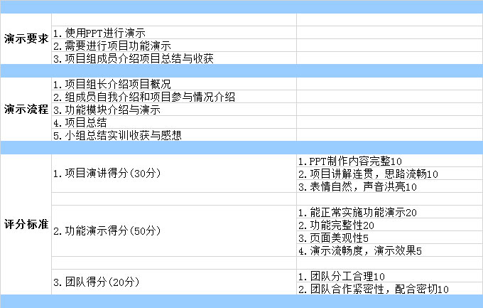

3.实训基地简介

**东软是中国最大的IT解决方案与服务供应商。第一家软件上市企业，股票代码600718。**1991年成立于东北大学的校园里。目前，拥有员工20000余名，在中国建立了9个软件研发基地，8个区域总部，在40多个城市建立营销与服务网络；在美国、日本、欧洲、中东设有子公司。东软以软件技术为核心，提供[行业解决方案](http://www.neusoft.com/cn/solutions/0268/" \t "C:/Users/Administrator/AppData/Roaming/Foxmail7/Temp-10720-20150316093440/_blank)、[产品工程解决方案](http://www.neusoft.com/cn/solutions/0246/" \t "C:/Users/Administrator/AppData/Roaming/Foxmail7/Temp-10720-20150316093440/_blank)以及相关[产品、平台](http://www.neusoft.com/cn/products&platform/index.html" \t "C:/Users/Administrator/AppData/Roaming/Foxmail7/Temp-10720-20150316093440/_blank)及[服务](http://www.neusoft.com/cn/services/index.html" \t "C:/Users/Administrator/AppData/Roaming/Foxmail7/Temp-10720-20150316093440/_blank)。  
行业解决方案涵盖领域包括：[电信](http://www.neusoft.com/cn/solutions/0446/" \t "C:/Users/Administrator/AppData/Roaming/Foxmail7/Temp-10720-20150316093440/_blank)、[能源](http://www.neusoft.com/cn/solutions/0448/" \t "C:/Users/Administrator/AppData/Roaming/Foxmail7/Temp-10720-20150316093440/_blank)、[金融](http://www.neusoft.com/cn/solutions/0449/" \t "C:/Users/Administrator/AppData/Roaming/Foxmail7/Temp-10720-20150316093440/_blank)、[政府](http://www.neusoft.com/cn/solutions/0447/" \t "C:/Users/Administrator/AppData/Roaming/Foxmail7/Temp-10720-20150316093440/_blank)（[社会保障](http://www.neusoft.com/cn/solutions/0491/" \t "C:/Users/Administrator/AppData/Roaming/Foxmail7/Temp-10720-20150316093440/_blank)、[财政](http://www.neusoft.com/cn/solutions/0492/" \t "C:/Users/Administrator/AppData/Roaming/Foxmail7/Temp-10720-20150316093440/_blank)、[税务](http://www.neusoft.com/cn/solutions/0492/" \t "C:/Users/Administrator/AppData/Roaming/Foxmail7/Temp-10720-20150316093440/_blank)、[公共安全](http://www.neusoft.com/cn/solutions/0493/" \t "C:/Users/Administrator/AppData/Roaming/Foxmail7/Temp-10720-20150316093440/_blank)、[国土资源](http://www.neusoft.com/cn/solutions/0495/" \t "C:/Users/Administrator/AppData/Roaming/Foxmail7/Temp-10720-20150316093440/_blank)、[海洋](http://www.neusoft.com/cn/solutions/1143/" \t "C:/Users/Administrator/AppData/Roaming/Foxmail7/Temp-10720-20150316093440/_blank)、[质量监督检验检疫](http://www.neusoft.com/cn/solutions/0496/" \t "C:/Users/Administrator/AppData/Roaming/Foxmail7/Temp-10720-20150316093440/_blank)、[工商](http://www.neusoft.com/cn/solutions/1142/" \t "C:/Users/Administrator/AppData/Roaming/Foxmail7/Temp-10720-20150316093440/_blank)、知识产权等）、[制造业](http://www.neusoft.com/cn/solutions/1475/" \t "C:/Users/Administrator/AppData/Roaming/Foxmail7/Temp-10720-20150316093440/_blank)以及[商贸流通业](http://www.neusoft.com/cn/solutions/0450/" \t "C:/Users/Administrator/AppData/Roaming/Foxmail7/Temp-10720-20150316093440/_blank)、[医疗卫生](http://www.neusoft.com/cn/solutions/0451/" \t "C:/Users/Administrator/AppData/Roaming/Foxmail7/Temp-10720-20150316093440/_blank)、[教育](http://www.neusoft.com/cn/solutions/0452/" \t "C:/Users/Administrator/AppData/Roaming/Foxmail7/Temp-10720-20150316093440/_blank)、[交通](http://www.neusoft.com/cn/solutions/0453/" \t "C:/Users/Administrator/AppData/Roaming/Foxmail7/Temp-10720-20150316093440/_blank)等行业。

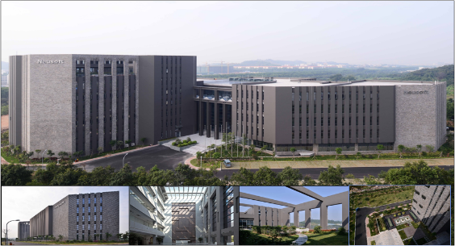

图为：东软公司（广州基地）

**经典业务案例：**

①商业项目：翼支付项目；深圳航空B2C项目；南方电网人力资源系统、数据迁移项目、数据集成项目；深圳光启鸟巢WIFI项目；佳兆业人力资源系统；奇瑞汽车车载系统项目；环球电商项目等。

②科技与健康领域

